Университет ИТМО

Факультет программной инженерии и компьютерной техники

Направление подготовки 09.03.04 Программная инженерия

Дисциплина «Методы и средства программной инженерии»

**Отчет**

По лабораторной работе №4

Вариант 283069

Выполнили:

*Митрофанов Е.*

*Патутин В.*

Преподаватель:

*Письмак А. Е.*

Санкт-Петербург, 2021 г.

Задание:

1. Для своей программы из [лабораторной работы #4](http://helios.cs.ifmo.ru/disciplines/iaps#lab4) по дисциплине "Программирование интернет-приложений" реализовать:

* MBean, считающий общее число установленных пользователем точек, а также число точек, попадающих в область. В случае, если координаты установленной пользователем точки вышли за пределы отображаемой области координатной плоскости, разработанный MBean должен отправлять оповещение об этом событии.
* MBean, определяющий площадь получившейся фигуры.

2. С помощью утилиты JConsole провести мониторинг программы:

* Снять показания MBean-классов, разработанных в ходе выполнения задания 1.
* Определить версию Java Language Specification, реализуемую данной средой исполнения.

3. С помощью утилиты VisualVM провести мониторинг и профилирование программы:

* Снять график изменения показаний MBean-классов, разработанных в ходе выполнения задания 1, с течением времени.
* Определить имя класса, объекты которого занимают наибольший объём памяти JVM; определить пользовательский класс, в экземплярах которого находятся эти объекты.

4. Получить HeapDump, и с помощью утилиты VisualVM локализовать и устранить "утечку памяти" в программе ниже:

Код программы

<https://github.com/DeltaHeavyVIP/MSP4>



Показания MBean классов из JConsole

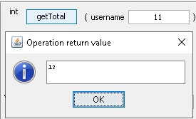 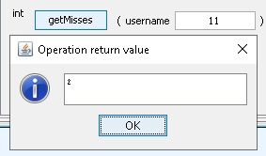

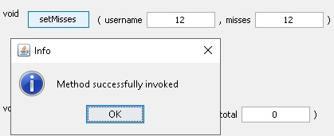

График MBean и наибольший класс об занимаемом объему памяти

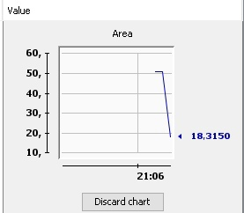

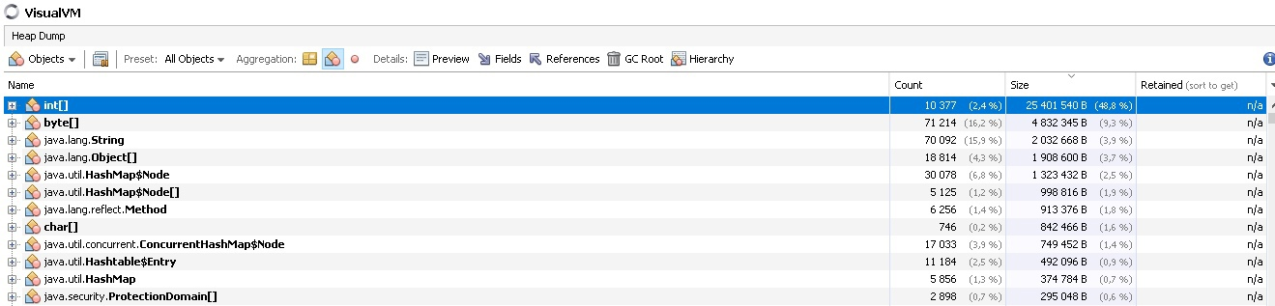

Исследование программы на утечки памяти

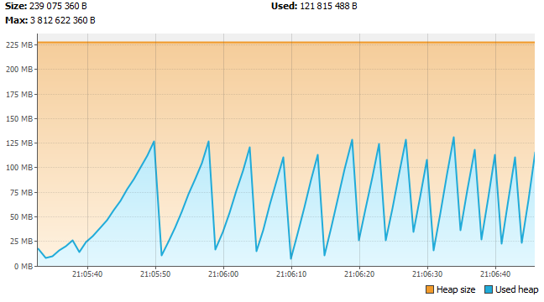

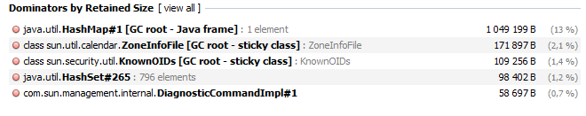 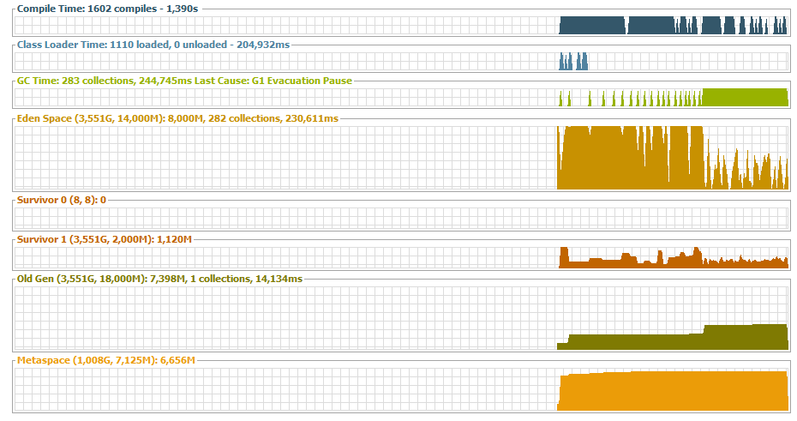

По полученным данным видно, что GC работает корректно, а самый большой объем памяти занимает map самого GC. Можно сделать вывод, что утечки данных не происходит.

Выводы

Во время выполнения лабораторной работы мы изучили утилиты для мониторинга работы программы JConsole и VisualVM. Научились по полученным данным определять утечки памяти и устранять их